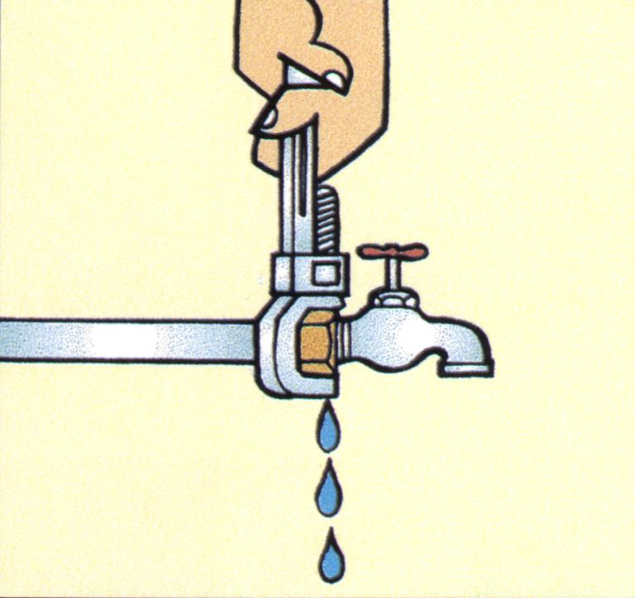
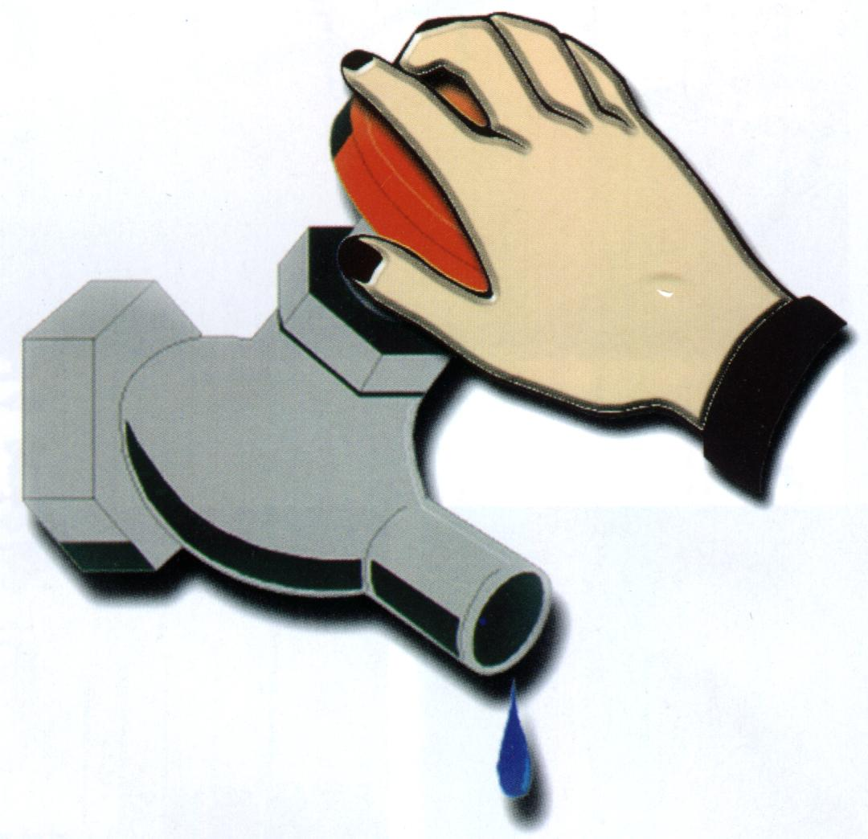

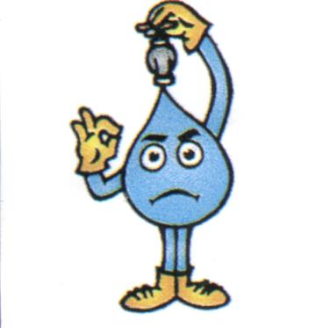

هل تعلم

إن التسرب بمعدل قطرة في كل ثانية يؤدي إلى إهدار حوالي (( 8000 )) لتراً من الماء سنوياً ، علماً بأن معظم حالات التسرب سهلة الاكتشاف ولا تحتـاج إلى مهارات خاصة .

المرأة وترشيد استهلاك المياه
كثيراً ما أسهمت المرأة بدور بارز في إيجاد الحلول المباشرة وغير المباشرة للعديد من المشكلات ..ولما كان الماء ثروة غالية في الماضي والحاضر وأغلى في المستقبل ليس على المستوى المحلي فقط ولكن على المستوى العالمي ، فقد تحتم ترشيد استهلاكه بإرساء عادات ملائمة في طريق استخدامه بدلاً من العادات المؤدية إلى هدار كميات كبيرة من الماء يمكن توفيرها كثروة وطنية ثمينة .
- أختي المرأة
مسؤليتك كبيرة ودورك فعال في مجال ترشيد المياه سواء بتوعية أبنائك وبناتك
وخادمتك وبقية أفراد الأسرة أو سلوكك الشخصي في ذلك لكونك عنصراً فعالاً ، فليكن ترشيدك في كل شئ .
عند غسيل الخضراوات والأواني والثيـاب وعنـد
الاستحمام والوضوء وأخيراً نقول ما قاله رسولنـا
الكريم  (( لا تسرف ولو كنت على نهرٍ جارٍ ))

الإسلام يحث على الترشيد
الحمد لله رب العالمين والصلاة والسلام على أشرف الأنبياء والمرسلين سيدنا محمد وعلى آله وصحبه وسلم . وبعد :
أن مشكلة نقص المياه تعتبر من أكبر التحديات التي تواجه عالمنا حاضراً ومستقبلاً حيث أن السياسيين يقولون أن الحروب القادمة ستكـون بسبب الميـاه
عزيزي القارئ إذا استمر معدل استهلاك الفرد من المياه في الارتفاع فإن العالم سيواجه أزمة حقيقية ، ومما يزيد من تفاقم المشكلة في بلدنا هو أنه يقع في منطقة من أقل مناطق العالم أمطاراً وأكثرها جفافاً وارتفاعا في درجة الحرارة فمن هذا المنطلق تبرز أهمية الترشيـد .
عزيزي القارئ / الماء نعمة عظيمة قد أنعم الله بهـا علينا قـال تعالى:
{ وجعلنا من الماء كل شئ حي } فلا حياة بلا ماء .فهذه النعمة يجب علينا أن نحسن التصرف والاستعمال لها . قال تعالى موجهاً عباده { ولا تسرفوا إنه لا يحب المسرفين } وقال كذلك نبينا محمد صلى الله عليه وسلم بالنهى عن الإسراف في استعمال الماء ولو كنت على نهرٍ جارٍ ولنا في رسـول الله أسوة حسنة فكان يغتسل بمقدار الصاع من الماء ويتوضـأ بمقدار المد أي يغتسل بمقدار خمس حفنات بكفـيه يملأهمـا ويقبضهما على جسمـه كله مع الـدلك .
أخي الكريم إن الترشيد قبل أن يكون واجب وطني فهو واجب ديني . يجب أن نتعاون جميعاً من أجل الأجيـال القادمـة .

المقدمة
قال تعالى : { وجعلنا من الماء كل شيء حي }
منذ القدم اختار الإنسان سكنه بالقرب من مصادر المياه وهي الينابيع والأنهار ( مصادر المياه العذبة آنذاك ) . وبجوارها نشأة الحضـارات بل و عليها قـامت الصراعـات والحروب وبها ازدهرت الحياة البشرية .

